 Свернуть все  Код: Все

Preactor Документация по API

Создание проекта Visual Studio развертывания

Отправить отзыв

Этот метод является самым простым способом развертывания инструментов и правил для клиента.

Создание проекта развертывания

Заметка



Проекты установки доступны только в стандартных версиях Visual Studio или выше.

1. 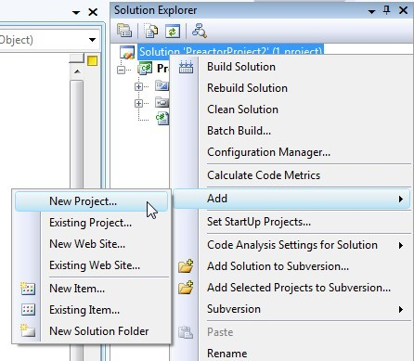Щелкните правой кнопкой мыши на решение и добавить новый проект

Заметка



Если узел решения не видно, то нажмите в окне настроек: Инструменты -> Параметры -> Проекты и решения

1. 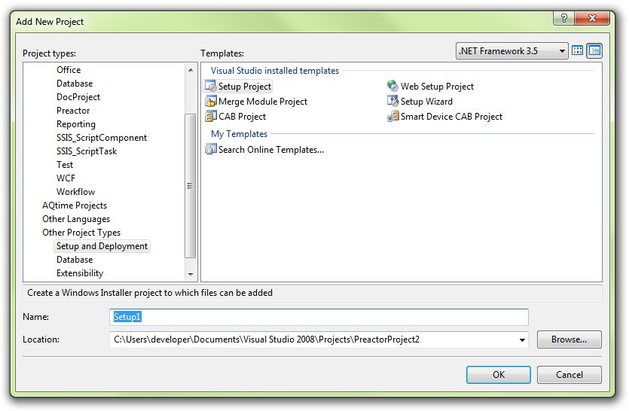В окне Типы проектов выберите проект установки. Дайте ему имя и нажмите кнопку ОК
2. В этот момент решение должно содержать пустой проект установки

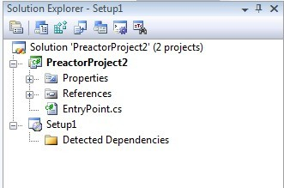

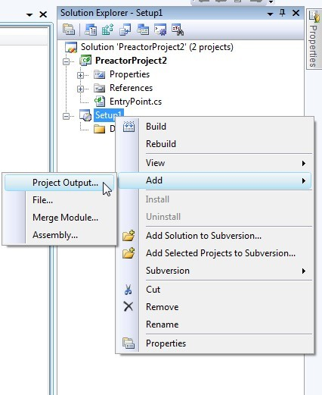Щелкните правой кнопкой мыши на проекте установки и добавить вывод проекта

1. Из выпадающего списка выберите проект, который должен быть установлен. Оставьте выбранную конфигурацию, активный,

Это позволит настроить так, чтобы использовать текущую активную конфигурацию при создании установки.

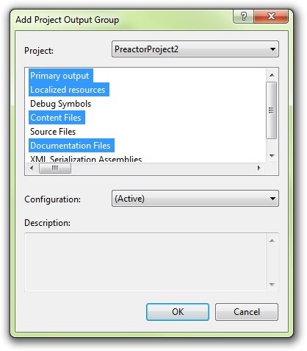Выберите элементы в списке (с помощью Ctrl + Click), который вы хотите установить на компьютере конечного пользователя

Важно, выделить Primary Output, Другие элементы (как отмечено на рисунке выше), являются дополнительными, которые вы уже создали.

Теперь нажмите кнопку OK

1. 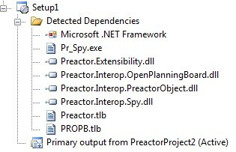Visual Studio будет автоматически определять зависимости, необходимые для запуска инструмента поэтому проект установки может выглядеть примерно так.



торожность

Это очень важно, что вы НЕ устанавливайте следующие файлы с проектом установки:

preactor.tlb

propb.tlb

pr_spy.exe

pesp.dll

Preactor.Compatibility.EventScripts.dll

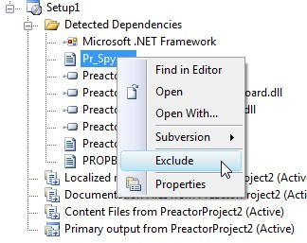Щелкните правой кнопкой мыши на каждом из этих файлов в обозревателе решений и исключить их

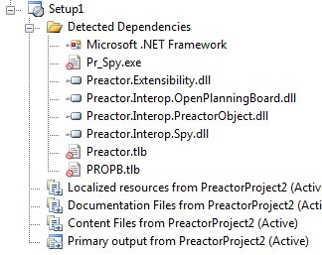Теперь проект установки должен выглядеть следующим образом.

1. Следующая задача состоит в том, чтобы проверить, что ни один из Interop сборок не зарегистрирован или установлен в глобальный кэш сборок (GAC). Это достигается путем нажатия на каждой сборке Interop:



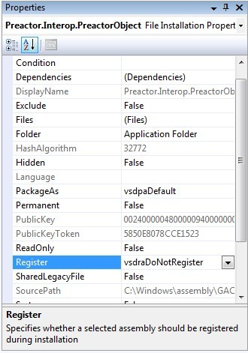и проверки, что свойство папки устанавливается в Папка Application и свойство Регистр устанавливается в Не Регистрация,

1. На данный момент, проверьте, что основной вывод вашего проекта регистрируется для COM

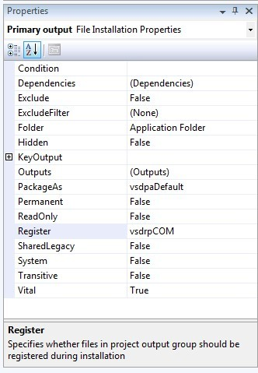

1. Теперь, когда важные настройки были обновлены, теперь вы можете выбрать проект установки

и изменить настройки для всего проекта.

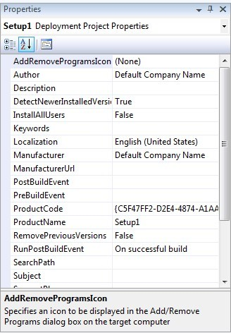

Есть много настроек для обновления, таких как автор, производитель и ProductName, что все влияют на текст в процессе установки и место, которое он будет установлен на компьютере конечного пользователя.



Заметка

При изменении номера версии вашей установки, важно, чтобы принять изменения в код продукта, но код обновления не должен измениться. Этот инструмент позволяет установку правильно обновить без необходимости для пользователя, чтобы удалить предыдущую версию.

1. 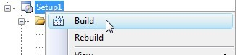Чтобы построить установку, щелкните правой кнопкой мыши на проекте установки и выберите сборки.

Перейдите в папку вывода, и вы увидите два файла; .msi-и .exe.

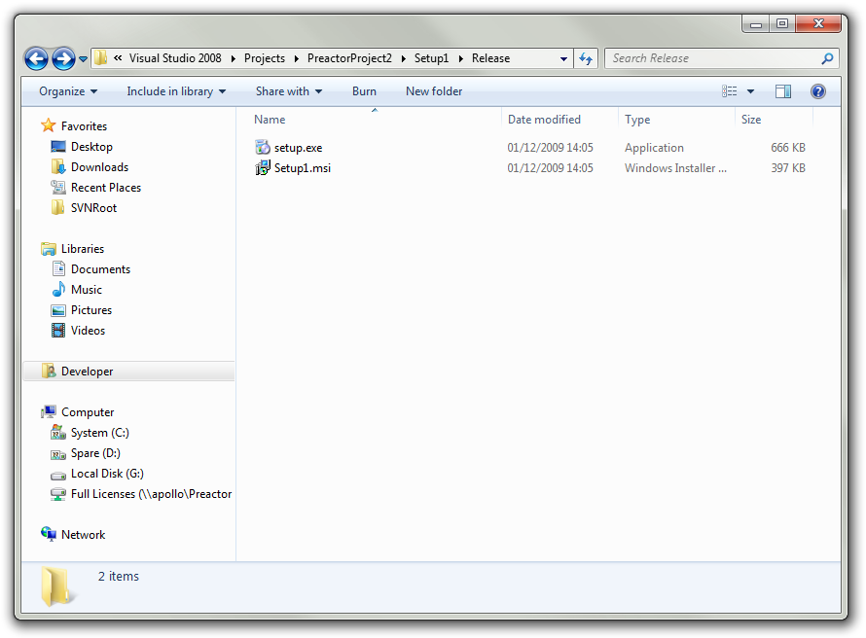

Оба файл будет устанавливать инструмент, однако .exe автоматически установит рамку .NET и любые другие предпосылки, то .msi установит только инструмент.



Отправить комментарии по этой теме [support@preactor.com](mailto:support@preactor.com)